**项目总结（这不是封面）**

1. 项目计划及执行情况
2. 设计开发文档
3. 测试情况

经过测试，本小组研发的网页产品链接全部跳转正常，所有网页图片均成功显示。

测试分项：

1. 系统兼容性：

很好的兼容目前市面上的主流系统，Windows和OS，运行良好，显示效果良好。

1. 浏览器兼容性：

合理兼容主流浏览器如Safari，chrome，firefox与IE的较高版本，在前三种浏览器上运行流畅，显示效果良好，而使用IE浏览器浏览时首页视频需由用户允许方可播放。使用firefox浏览时，字体，比例等与其他稍有不同，但并不影响用户体验。总体来说浏览器兼容性较好，体验流畅。

1. 分辨率兼容性：

在对本产品进行的20余种不同分辨率测试中，800*600分辨率情况下兼容性不佳，firefox不能正常浏览，其余可以浏览但效果较差；1024*768分辨率情况下基本可以浏览，但页面美观程度较低，些许文字出现位移；1152*864分辨率情况下可以正常浏览，用户体验较为流畅；1280*600分辨率情况下，各个浏览器在呈现首页时均出现大范围黑色部分，影响用户体验；1280*720分辨率条件下各浏览器显示效果良好；1280*768分辨率条件下用户体验良好；其余更高分辨率条件下用户体验更佳。

综上所述，我们建议使用横向1280*720以上分辨率，chrome浏览器浏览本产品。

1. 最终显示效果

首页：

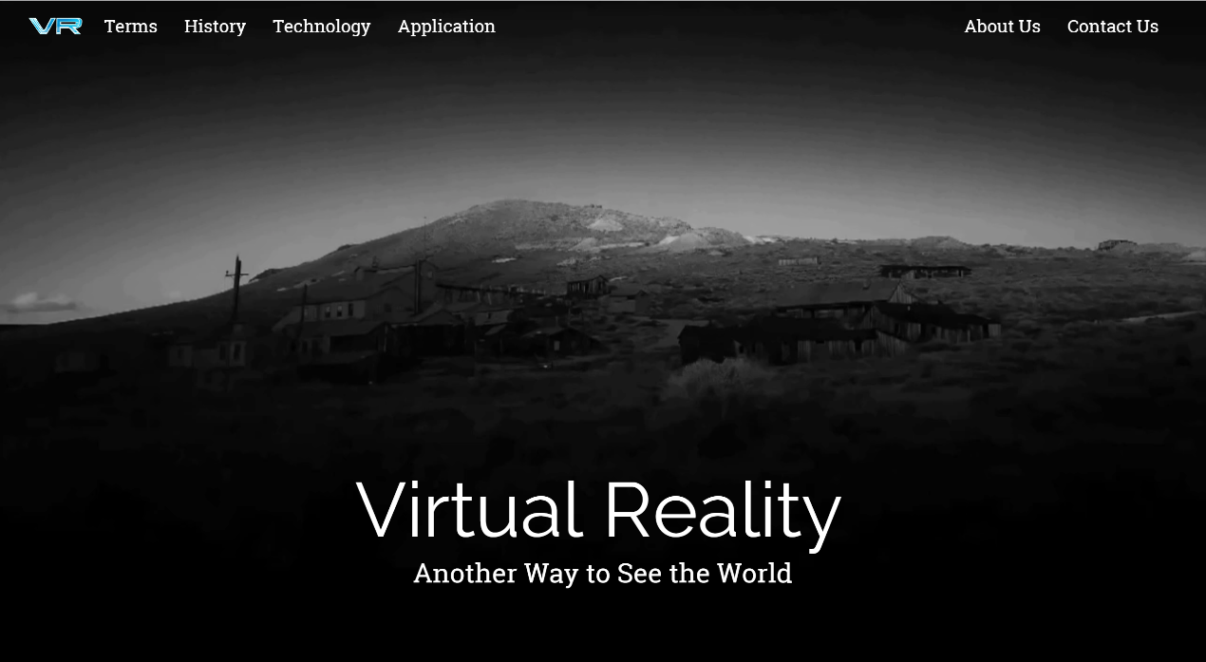

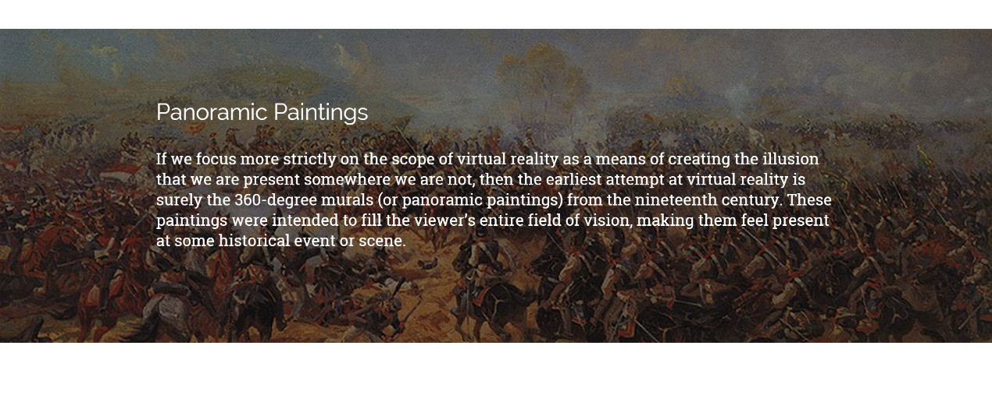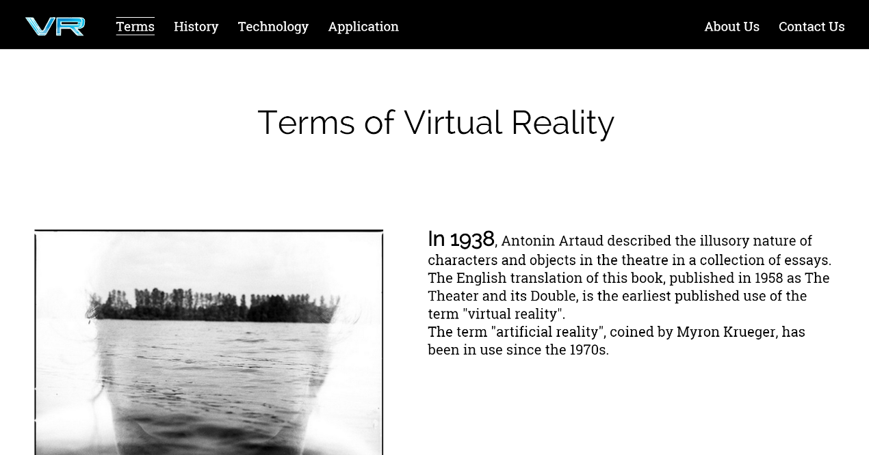内容页：

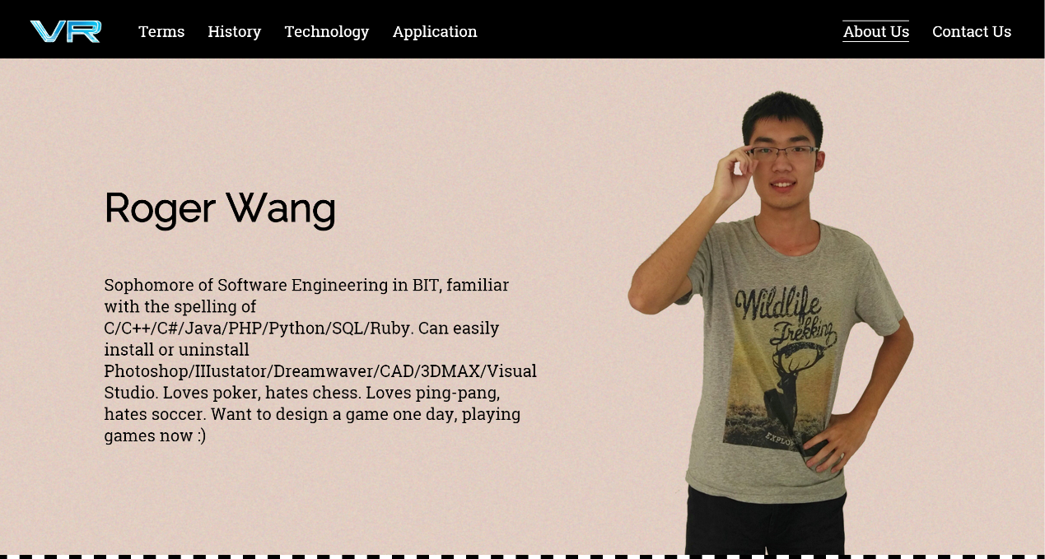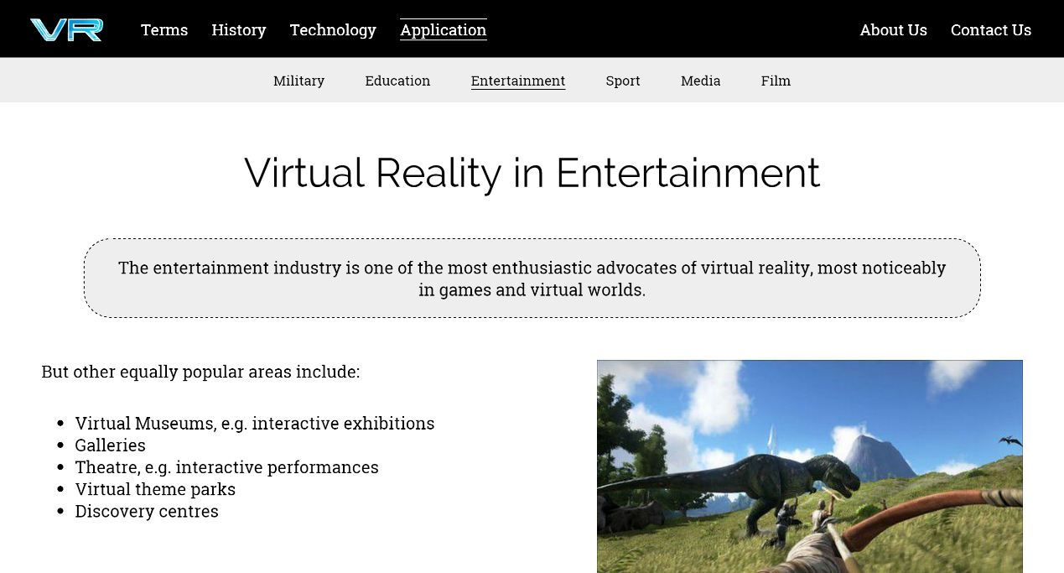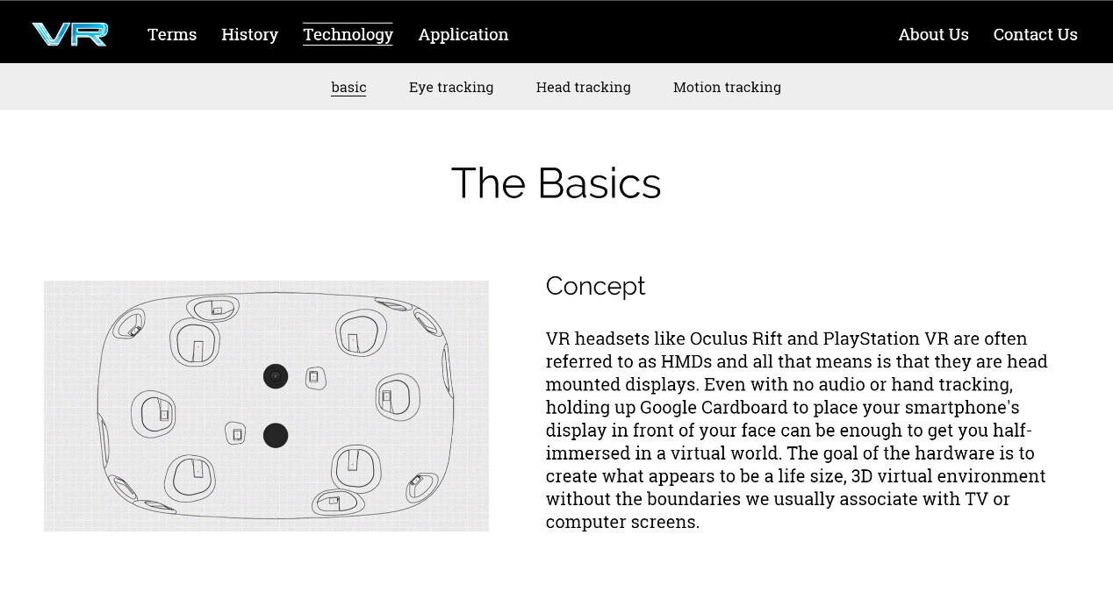

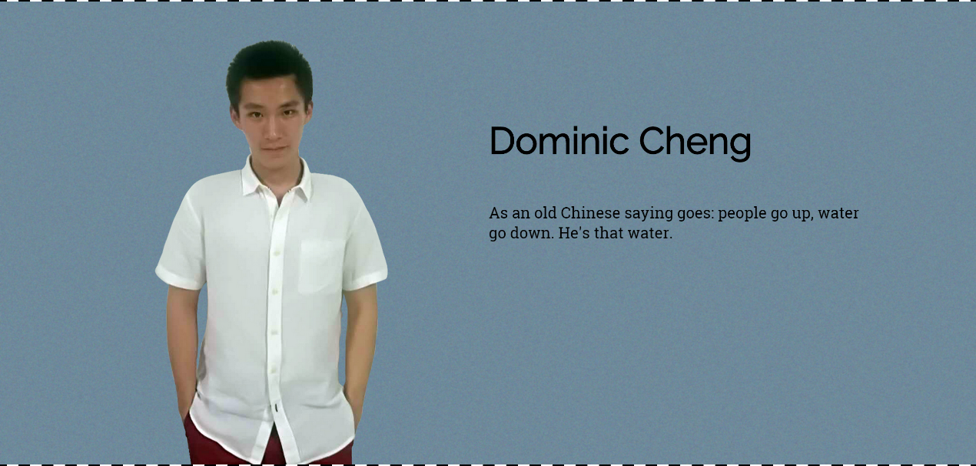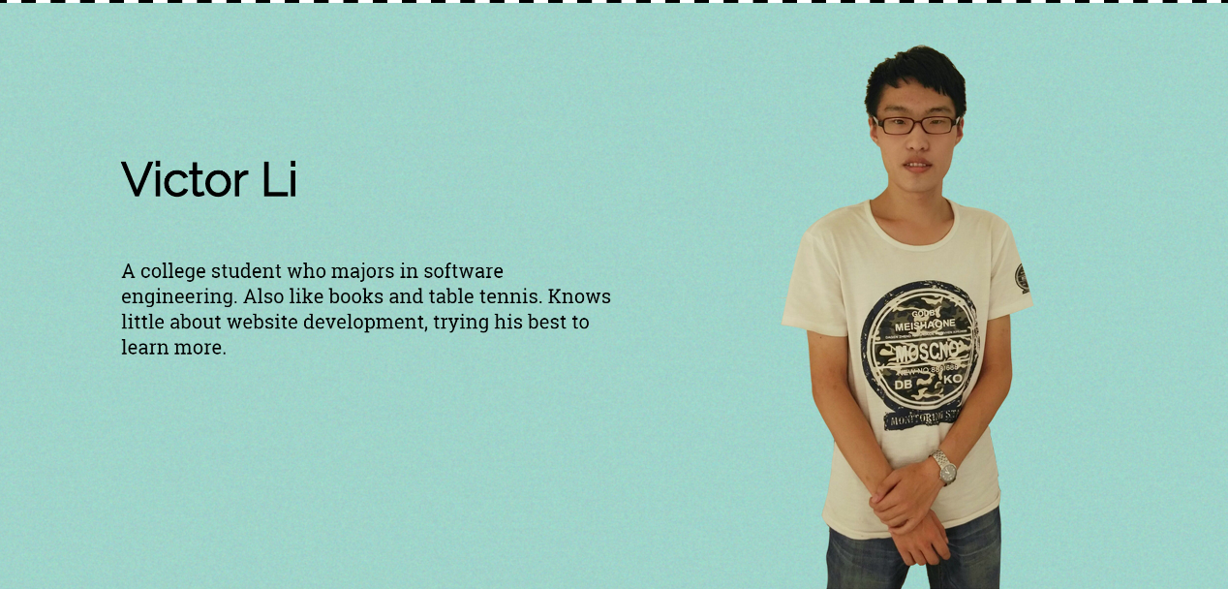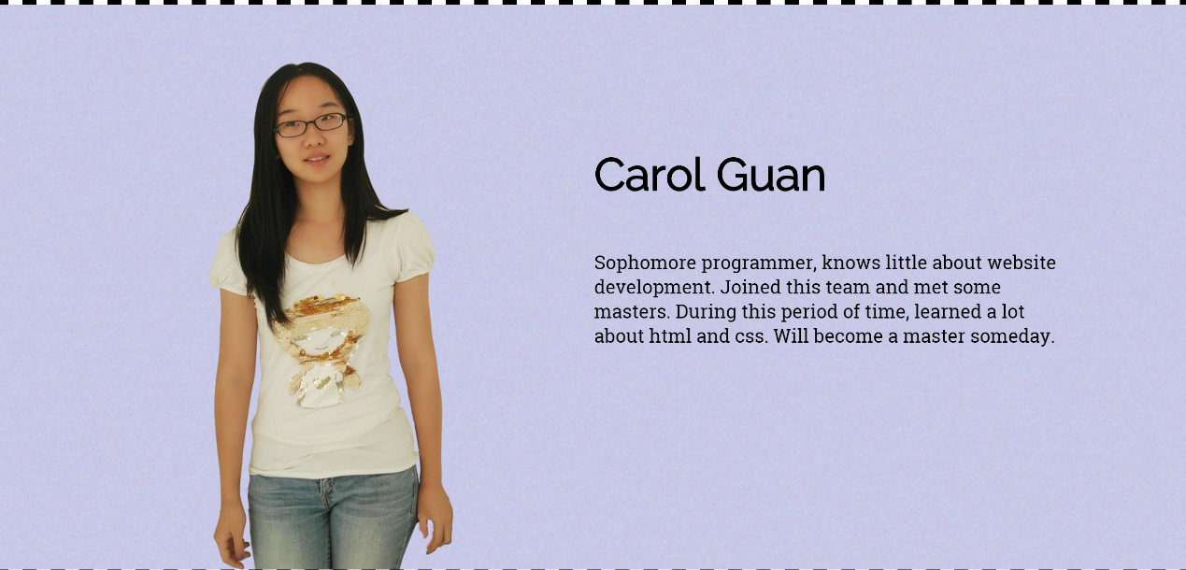

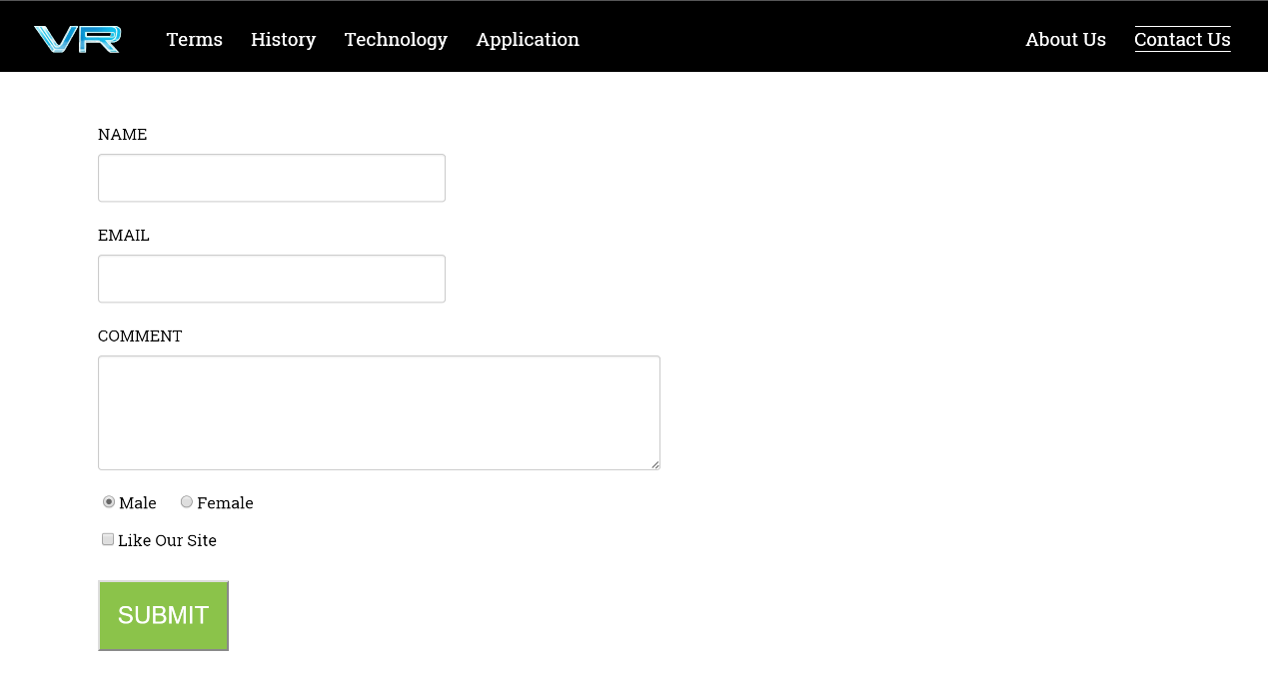

1. 论坛精选

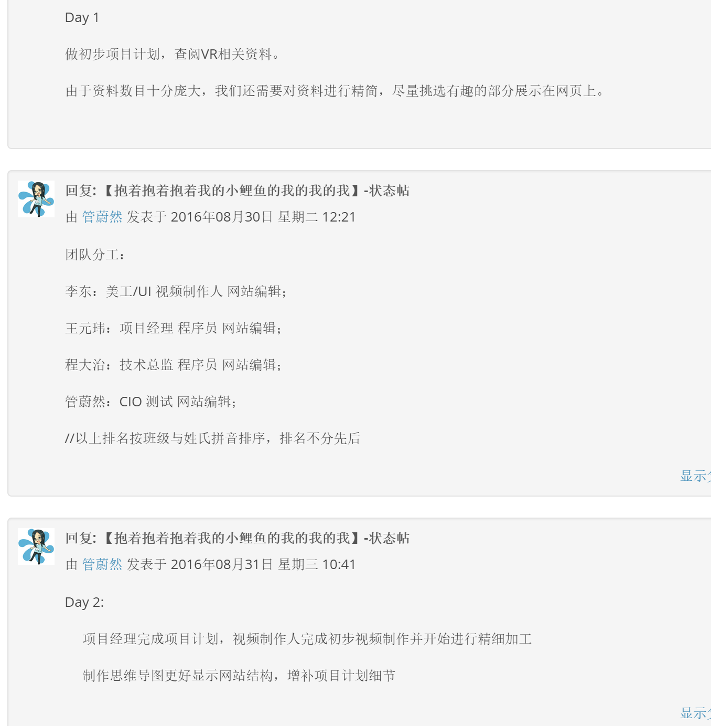

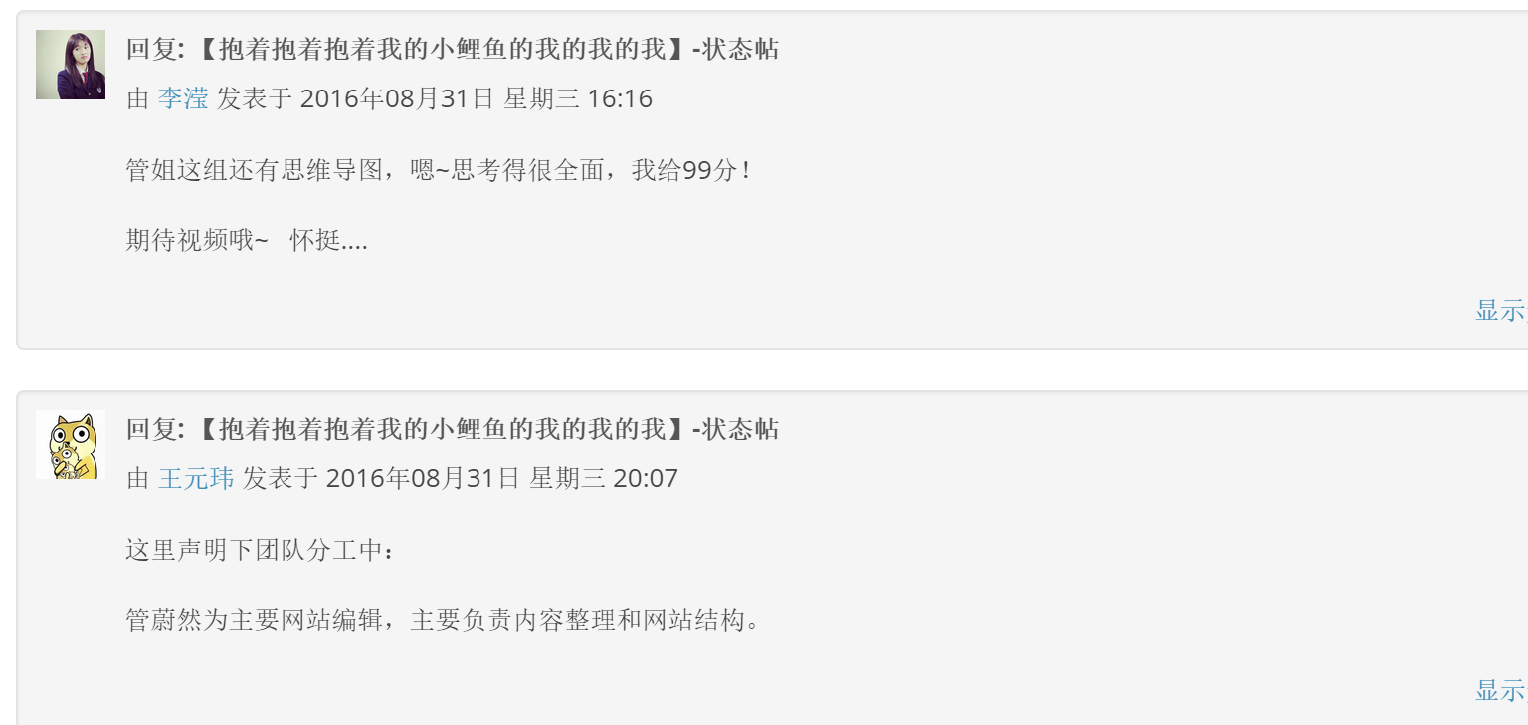

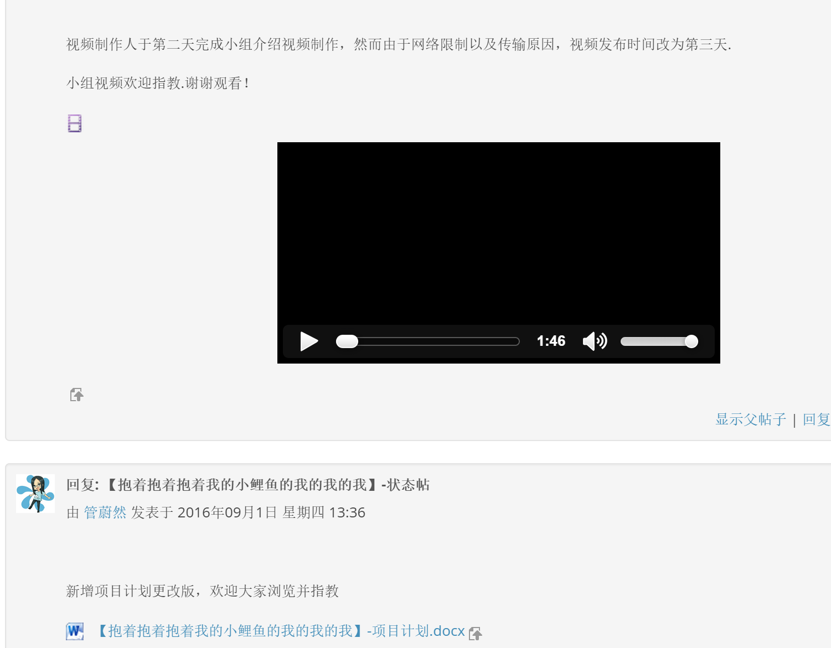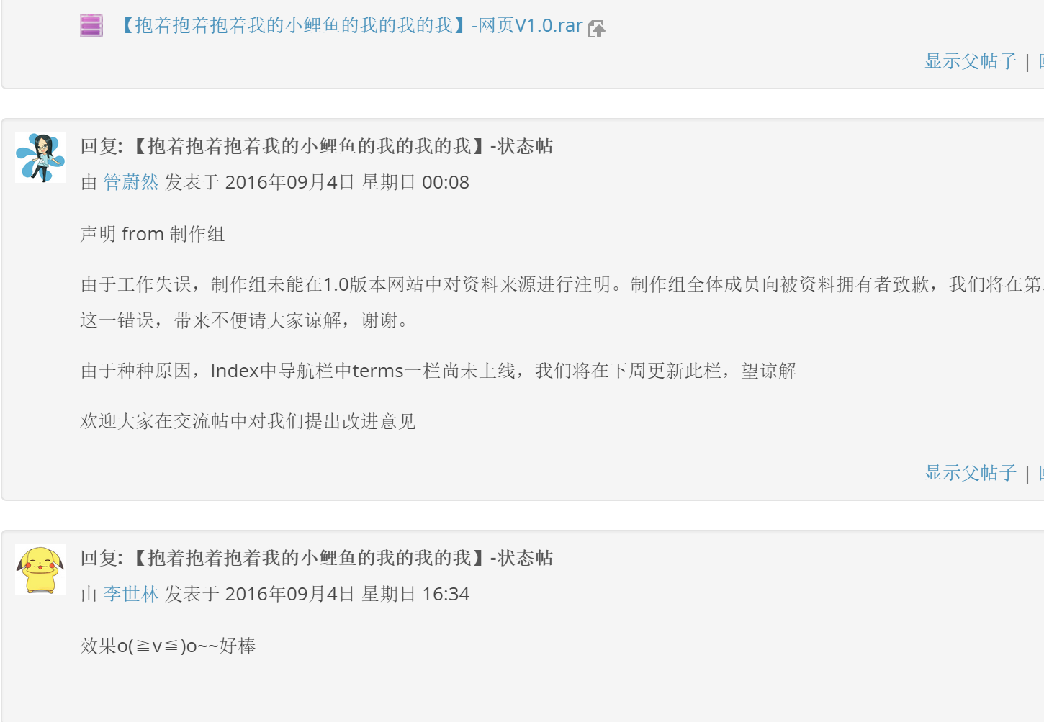

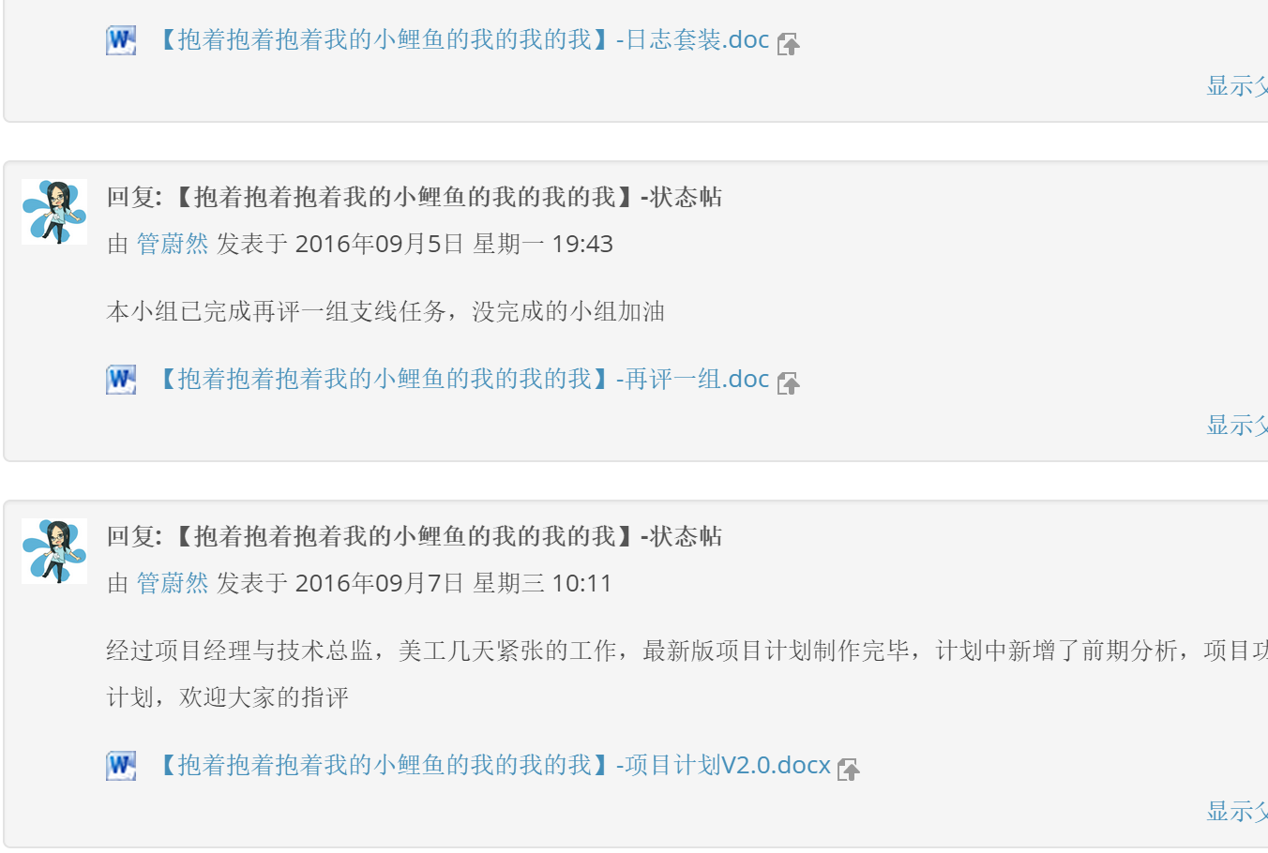

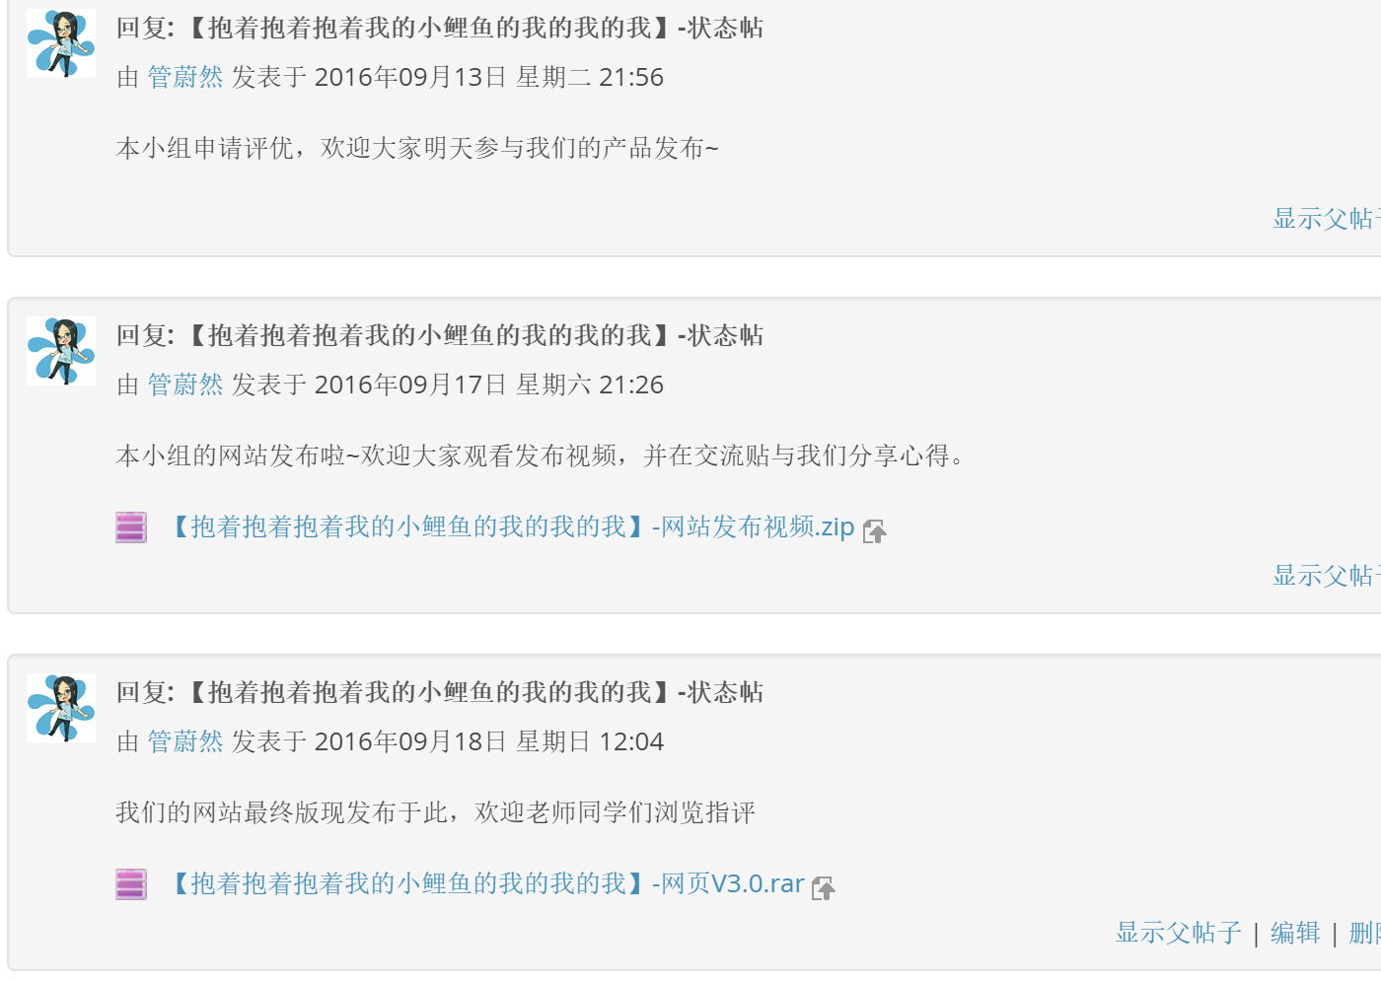

1. 小组成员得分情况
2. 小组总结

在为期三周的virtual reality主题网页开发过程中，小组每个成员都尽自己的所能为产品的开发添砖加瓦，最终我们交出了一份令自己满意的答卷。组内多数成员对网站开发或视频制作图片调整等有一定经验，同时全体成员都对网站开发有着浓厚的兴趣，并能够根据需要自主学习相关知识。

1. 个人总结

**技术总监：程大治**一．技术学习  
我在本课程中学习了有关HTML/CSS/JavaScript的知识。其实我在这三个技术点上早有一点积累，所以都是应用已有知识储备完成课程作业的。但时间比较久了，许多忘掉的知识也能趁机捡起来。  
  
二．个人提升  
首先，我原先写过的网页大都是直接下载某个网站的整套资源然后按需调整的，这次是从0开始搭建一套代码与UI都有一定要求的网站，对我编写网页的能力有不小的提升。  
当然，网页设计这个课程对技术知识的要求不高，我认为这个课程对我更大的提升在于提高了快速开发的能力。即使对一个知识点不够熟悉，也可以利用搜索引擎与已有知识快速开发出产品原型，再进行重构与优化。  
  
三．分工责任  
在本课程中我担任CTO，负责编写整体的CSS模板与部分页面。在第一周我写完CSS模板与规范页面后，再进行后续开发工作就很方便了。  
  
四．遗留问题  
不得不承认，项目中还是存在一些废弃代码，以注释的形式存在于项目代码中，或是根本不起作用的代码与不知所云但的确有用的代码块。我没能全部对这些代码进行重构或是添加注释。  
  
五．课程建议  
建议可以在课程中多添加有关JavaScript的内容。JavaScript是越来越有用的一门语言，表现在有越来越多的js库风靡全球，比如Angular/React/NodeJs等等，接触一下其语法是很有好处的。

**CIO：管蔚然**

时光易逝，为期三周的小学期飞快的结束。在我所在的小组中，有视频制作达人，有网页制作大师，每一项完成工作需要的技能，似乎都有人熟练掌握。在一个团队中，高手如林难道会是一件坏事吗？显然不是，然而对于我个人来说这样的情况却使我需要寻找对自己的定位，让我在团队中发挥自己的作用，于是我选择当一名CIO兼职网站测试。

当一名CIO和网站测试也许听起来很容易，然而在充满大神的组里担任这个工作就不那么容易了，一开始组内的其他人就提出要使用github做分布式版本管理，于是我便自学几天，学会了使用github。同时，由于CIO负责信息传达和讨论区帖子维护，我需要每天登录乐学查看需要提交的任务并发布小组状态。对于组内成员们提交给我的文档，我需要将他们汇总并检查一遍，打包重命名，然后在规定的时间内提交到相应的地方。三周以来，我出色的完成了自己应当完成的工作，按时提交作业，文件命名合理，及时更新小组状态。

除提交作业维护帖子以外，我也在空余时间自学html相关知识，对html相关 知识增加了一定了解并写了分配给我的网页虽然一开始做的很艰难，效果也不好， 但是通过学习，我掌握了更多html知识，制作效果比原来好了很多。

1. 评优申请

“抱着抱着抱着我的小鲤鱼的我的我的我”组申请评选优秀小组，申请理由如下：

1. 我们在制作网页期间自学了现下各大软件开发公司使用最为广泛的github分布式版本管理系统，为我们的合作提供近乎完美的平台，同时帮助项目经理管理查看项目进程，为撰写项目日志提供方便。除此以外，github还帮助我们保存修改的众多版本，方便进行版本回退。
2. 我们在主页的设计中背景选择为视频元素，设计较为新颖，制作难度增加，同时在效果方面大幅提升。这种设计体现了开发小组成员对网页浏览者心理的把控，吸引浏览者的兴趣。
3. 我们在网页中应用了较为丰富的格式，并用css控制这些格式的统一。我们设计了图片位于右侧，位于左侧，位于文字下方等格式，并设计了不同的文字式样网页形式十分丰富。除此以外，我们的网页保留了简洁干净的特性，易于浏览。
4. 我们很好的使用了html的各种语法，网页代码简单明了，方便其他想要学习html的人借鉴，同时也方便后续对小组产品的修改。
5. 我们在视频制作方面也投入很多，从素材选择到后期效果的细微调整，都付出了极大的心血，也收获的很好的视觉效果。
6. 我小组成员紧密团结，合作良好，在整体的网页制作过程中关系融洽并取得不错的成绩。

综上，我小组申请评选优秀小组。